# PROYECTO FIN DE CURSO



## Equipo de desarrollo

| Integrante | Apellidos y nombres de los integrantes del equipo de desarrollo (ordenado alfabéticamente) |
| --- | --- |
| 1 | Castro Arteaga Helen Sayumi |
| 2 | Melendez Valenzuela Erick Anderson |
| 3 | Quispe Villajuan Fredy Ramses |
| 4 | Rojas Ramos Sonia Gisela |
| 5 | Rojas Ortiz Franklin Rodolfo |

## Ítem uno

Elabore la lista de historias de usuario (product backlog priorizada) para el proyecto descrito en la consigna.

### Listado de historias de usuario (product backlog priorizada)

| Prioridad | Identificador | Nombre (alias) | Descripción | Puntos de historia (días ideales) | Responsable |
| --- | --- | --- | --- | --- | --- |
| 1 | HU001 | Temporizador Estándar | Como usuario, quiero configurar y utilizar un temporizador estándar para contar hacia atrás desde un tiempo especificado, para gestionar mis actividades diarias de manera eficiente. | 0.5 | Desarrollador |
| 2 | HU002 | Alarma | Como usuario, deseo configurar y utilizar una alarma para recibir notificaciones auditivas en momentos específicos del día, para recordar tareas importantes o eventos. | 1 | Desarrollador |
| 3 | HU003 | Temporizador Pomodoro | Como usuario, quiero configurar y utilizar un temporizador Pomodoro, que alternará entre períodos de trabajo y descanso, para mejorar mi productividad. | 1 | Desarrollador |
| 4 | HU004 | Botones de Control | Como usuario, necesito botones para iniciar, pausar, reiniciar y salir de cada temporizador, para tener un control completo sobre su funcionamiento. | 1 | Desarrollador |
| 5 | HU005 | Ring de 3 Segundos | Como usuario, quiero que al finalizar cada temporizador, se active un ring de 3 segundos para notificarme visual y auditivamente, para estar al tanto del fin del tiempo establecido. | 0.5 | Desarrollador |
| 6 | HU006 | Configuración del Tiempo | Como usuario, deseo poder configurar la duración de cada tipo de temporizador (temporizador estándar, alarma y temporizador Pomodoro), para adaptar la aplicación a mis necesidades específicas. | 1 | Desarrollador |
| 7 | HU007 | Guardar y Cargar Configuraciones | Como usuario, quiero poder guardar y cargar configuraciones personalizadas de temporizadores, para no tener que reconfigurarlos cada vez que inicio la aplicación. | 0.5 | Desarrollador |
| 8 | HU008 | Notificaciones Visuales | Como usuario, deseo recibir notificaciones visuales además de las auditivas al finalizar un temporizador, para tener una experiencia más completa. | 0.5 | Desarrollador |
| 9 | HU009 | Temporizador con Cuenta Ascendente | Como usuario, quiero poder configurar un temporizador con cuenta ascendente, para llevar un registro del tiempo transcurrido en una tarea. | 0.5 | Desarrollador |
| 10 | HU010 | Intervalos Personalizados Pomodoro | Como usuario, deseo poder establecer intervalos de tiempo personalizados para el temporizador Pomodoro, para adaptarlo a mis preferencias de trabajo y descanso. | 0.5 | Desarrollador |
| 11 | HU011 | Cambiar Tono de Alarma | Como usuario, quiero tener la opción de cambiar el tono de la alarma, para personalizar mi experiencia de uso. | 0.5 | Desarrollador |
| 12 | HU012 | Temporizador con Nombres Personalizados | Como usuario, deseo poder establecer temporizadores con nombres personalizados, para identificar fácilmente su propósito. | 1 | Desarrollador |
| 13 | HU013 | Temporizadores Recurrentes | Como usuario, quiero poder configurar temporizadores recurrentes, para automatizar mis rutinas diarias. | 1 | Desarrollador |
| 14 | HU014 | Ajustar Intensidad de Ring | Como usuario, deseo poder ajustar la intensidad del ring de notificación de 3 segundos, para adaptarlo a mis preferencias de sonido. | 0.5 | Desarrollador |
| 15 | HU015 | Temporizadores en Modo de Repetición | Como usuario, deseo poder programar temporizadores en modo de repetición, para llevar a cabo tareas de forma cíclica. | 2 | Desarrollador |
| 16 | HU016 | Temporizadores con Límites de Tiempo | Como usuario, deseo poder establecer temporizadores con límites de tiempo máximo y mínimo, para garantizar que se ajusten a mis necesidades específicas. | 1 | Desarrollador |
| 17 | HU017 | Etiquetas para Temporizadores | Como usuario, quiero poder asignar etiquetas a mis temporizadores, para organizar y categorizar mis actividades de manera efectiva. | 1 | Desarrollador |
| 18 | HU018 | Compartir Temporizadores Configurados | Como usuario, deseo tener la opción de compartir mis temporizadores configurados con otros usuarios, para colaborar en proyectos o actividades grupales. | 2 | Desarrollador |
| 19 | HU019 | Recordatorios Personalizados | Como usuario, quiero poder establecer temporizadores con recordatorios personalizados, para incluir información adicional sobre la tarea o evento asociado. | 1 | Desarrollador |
| 20 | HU020 | Personalización de la Interfaz de Usuario | Como usuario, deseo tener la capacidad de personalizar la interfaz de usuario, para adaptarla a mis preferencias estéticas y de usabilidad. | 1 | Desarrollador |
| 21 | HU021 | Acciones Automáticas al Finalizar Temporizadores | Como usuario, deseo poder configurar temporizadores con acciones automáticas al finalizar, cómo enviar correos electrónicos o activar dispositivos externos. | 2 | Desarrollador |
| 22 | HU022 | Historial de Uso de Temporizadores | Como usuario, quiero poder ver un historial de uso de los temporizadores, incluyendo tiempos de inicio, pausa, reinicio y finalización, para realizar un seguimiento de mi productividad y hábitos de trabajo. | 0.5 | Desarrollador |
| 23 | HU023 | Temporizador de Descanso | Como usuario, deseo tener un temporizador específico para mis descansos, para asegurarme de tomar pausas regulares durante mi jornada de trabajo. | 1 | Desarrollador |
| 24 | HU024 | Integración con Calendario | Como usuario, quiero que la aplicación se integre con mi calendario, para poder programar temporizadores directamente desde mis eventos programados. | 0.5 | Desarrollador |

### Revisión

| Criterio | Comentario | Realizado por | Solucionado |
| --- | --- | --- | --- |
| Forma | Conforme |  |  |
| Completo | Conforme |  |  |
| Consistente | Conforme |  |  |
| Independiente | Conforme |  |  |

## Ítem dos

Elabore el modelo conceptual para el proyecto descrito en la consigna.

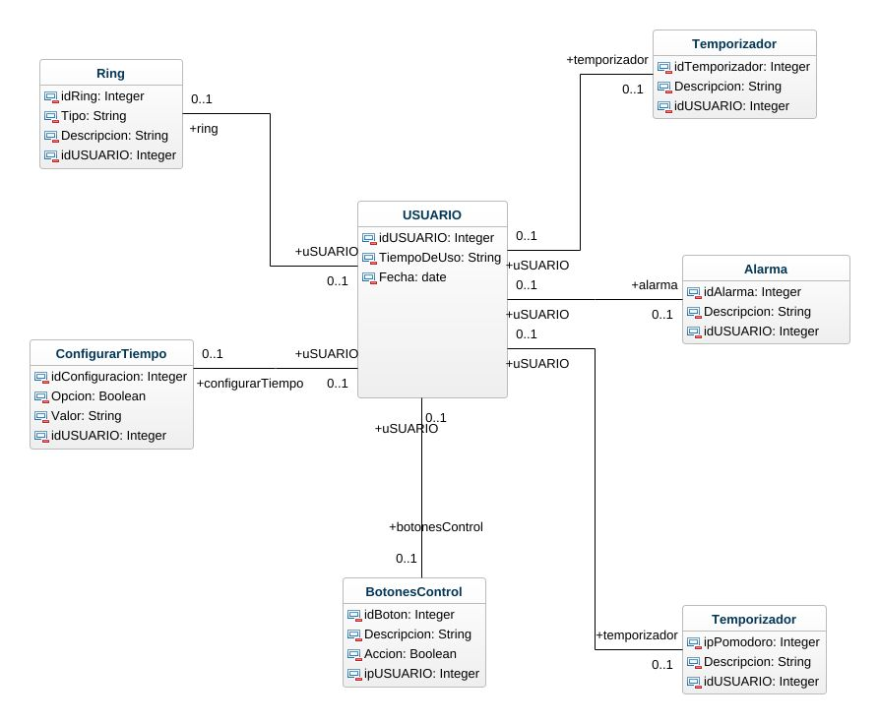

### Glosario de conceptos

### 

| Concepto | Descripción | Observaciones |
| --- | --- | --- |
| Temporizador | Representa una función que mide un tiempo específico |  |
| Alarma | Representa un aviso para recordar eventos en momentos específicos a los usuarios |  |
| Temporizador Pomodoro | Representa un reloj que ayuda a trabajar por periodos y descansar por otros |  |
| Botones de Control | Representan los controles físicos para ajustar el dispositivo |  |
| Ring de 3 Segundos | Representa un sonido breve que indica el inicio o fin de una acción |  |
| Configuración del Tiempo | Representa la capacidad de ajustar la duración de las alarmas y temporizadores |  |

## Ítem tres

Determine la velocidad del equipo de desarrollo. Determine la velocidad del equipo considerando un sprint de 2 semana (05 días / semana * 2 semanas = 10 días) y una dedicación de 15%.

Somos 5 desarrolladores.  
Entonces:

5*10*0.15=7.5 puntos de historia

## Ítem cuatro

Seleccione las historias de usuario para el primer sprint.

### Sprint backlog

| Prioridad | Identificador | Nombre | Descripción | Puntos de historia (días ideales) | Responsable |
| --- | --- | --- | --- | --- | --- |
| 1 | HU01 | Temporizador Estándar | Como usuario, quiero configurar y utilizar un temporizador estándar para contar hacia atrás desde un tiempo especificado, para gestionar mis actividades diarias de manera eficiente. | 1 | Desarrollador |
| 2 | HU02 | Alarma | Como usuario, deseo configurar y utilizar una alarma para recibir notificaciones auditivas en momentos específicos del día, para recordar tareas importantes o eventos. | 1 | Desarrollador |
| 3 | HU03 | Temporizador Pomodoro | Como usuario, quiero configurar y utilizar un temporizador Pomodoro, que alternará entre períodos de trabajo y descanso, para mejorar mi productividad. | 1.5 | Desarrollador |
| 4 | HU04 | Botones de Control | Como usuario, necesito botones para iniciar, pausar, reiniciar y salir de cada temporizador, para tener un control completo sobre su funcionamiento. | 1.5 | Desarrollador |
| 5 | HU05 | Configuración del Tiempo | Como usuario, deseo poder configurar la duración de cada tipo de temporizador (temporizador estándar, alarma y temporizador Pomodoro), para adaptar la aplicación a mis necesidades específicas. | 1 | Desarrollador |
| 6 | HU06 | Integración con Calendario | Como usuario, quiero que la aplicación se integre con mi calendario, para poder programar temporizadores directamente desde mis eventos programados. | 1 | Desarrollador |
| 7 | HU07 | Ring de 3 Segundos | Como usuario, quiero que al finalizar cada temporizador, se active un ring de 3 segundos para notificarme visual y auditivamente, para estar al tanto del fin del tiempo establecido. | 0.5 | Desarrollador |

## Ítem cinco

Elabore las historias de usuario detalladas para el sprint backlog. Para cada historia de usuario utilice el siguiente formato.

| Identificador | HU01 |
| --- | --- |
| Nombre (alias) | Temporizador Estándar |
| Descripción | Como usuario, quiero configurar y utilizar un temporizador estándar para contar hacia atrás desde un tiempo especificado, para gestionar mis actividades diarias de manera eficiente. |
| Puntos de historia (días ideales) | 1 |
| Criterios de aceptación |  |
|  | La aplicación permite al usuario configurar la duración del temporizador. |
|  | El temporizador cuenta hacia atrás desde el tiempo especificado. |
|  | La aplicación notifica al usuario cuando el temporizador alcanza cero. |

| Identificador | HU02 |
| --- | --- |
| Nombre (alias) | Alarma |
| Descripción | Como usuario, deseo configurar y utilizar una alarma para recibir notificaciones auditivas en momentos específicos del día, para recordar tareas importantes o eventos. |
| Puntos de historia (días ideales) | 1 |
| Criterios de aceptación |  |
|  | El usuario puede establecer la hora y la frecuencia de la alarma. |
|  | La alarma suena en el momento especificado por el usuario. |
|  | El usuario puede desactivar la alarma una vez que suena. |

### 

| Identificador | HU03 |
| --- | --- |
| Nombre (alias) | Temporizador Pomodoro |
| Descripción | Como usuario, quiero configurar y utilizar un temporizador Pomodoro, que alternará entre períodos de trabajo y descanso, para mejorar mi productividad. |
| Puntos de historia (días ideales) | 1.5 |
| Criterios de aceptación |  |
|  | El usuario puede configurar la duración de los períodos de trabajo y descanso. |
|  | El temporizador alterna automáticamente entre los períodos de trabajo y descanso. |
|  | Se proporcionan notificaciones visuales o auditivas al inicio de cada período. |

### 

| Identificador | HU04 |
| --- | --- |
| Nombre (alias) | Botones de Control |
| Descripción | Como usuario, necesito botones para iniciar, pausar, reiniciar y salir de cada temporizador, para tener un control completo sobre su funcionamiento. |
| Puntos de historia (días ideales) | 1.5 |
| Criterios de aceptación |  |
|  | Los botones responden de manera intuitiva a las acciones del usuario. |
|  | Se proporcionan botones claramente etiquetados para iniciar, pausar, reiniciar y salir de cada temporizador. |
|  |  |

### 

| Identificador | HU05 |
| --- | --- |
| Nombre (alias) | Configuración del Tiempo |
| Descripción | Como usuario, deseo poder configurar la duración de cada tipo de temporizador (temporizador estándar, alarma y temporizador Pomodoro), para adaptar la aplicación a mis necesidades específicas. |
| Puntos de historia (días ideales) | 1 |
| Criterios de aceptación |  |
|  | La aplicación permite al usuario configurar la duración de cada tipo de temporizador de manera independiente. |
|  | Los cambios en la configuración se reflejan correctamente en el funcionamiento de los temporizadores. |
|  |  |

### 

| Identificador | HU06 |
| --- | --- |
| Nombre (alias) | Integración con Calendario |
| Descripción | Como usuario, quiero que la aplicación se integre con mi calendario, para poder programar temporizadores directamente desde mis eventos programados. |
| Puntos de historia (días ideales) | 1 |
| Criterios de aceptación |  |
|  | La aplicación puede acceder al calendario del usuario y mostrar los eventos programados. |
|  | El usuario puede seleccionar un evento del calendario y programar un temporizador basado en su hora de inicio o finalización. |
|  | Los temporizadores programados se muestran claramente en la interfaz de la aplicación junto con la información del evento asociado. |

### 

| Identificador | HU07 |
| --- | --- |
| Nombre (alias) | Ring de 3 Segundos |
| Descripción | Como usuario, quiero que al finalizar cada temporizador, se active un ring de 3 segundos para notificarme visual y auditivamente, para estar al tanto del fin del tiempo establecido. |
| Puntos de historia (días ideales) | 0.5 |
| Criterios de aceptación |  |
|  | Después de que un temporizador llegue a cero, se activa un ring que dura 3 segundos. |
|  | El ring proporciona una notificación visual clara, como un destello en la pantalla o un cambio de color. |
|  | El ring proporciona una notificación auditiva clara, como un tono o una señal sonora. |

### 

### Revisión

| Criterio | Comentario | Realizado por | Solucionado |
| --- | --- | --- | --- |
| Completo |  |  |  |
| Consistente |  |  |  |
| Negociable |  |  |  |
| Valiosa |  |  |  |
| Estimable |  |  |  |
| Pequeña |  |  |  |
| Comprobable |  |  |  |

Wireframe para la historia de usuario[1].

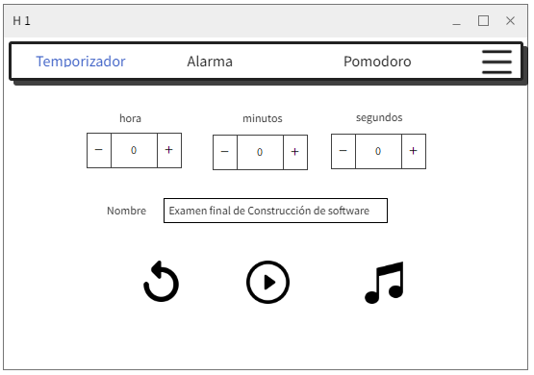

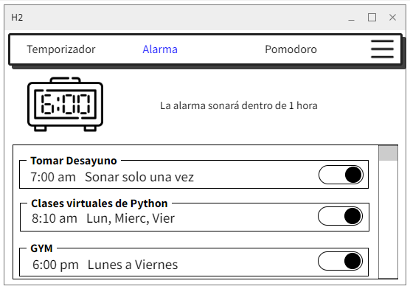

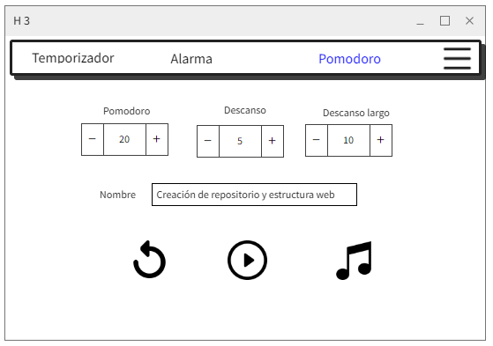

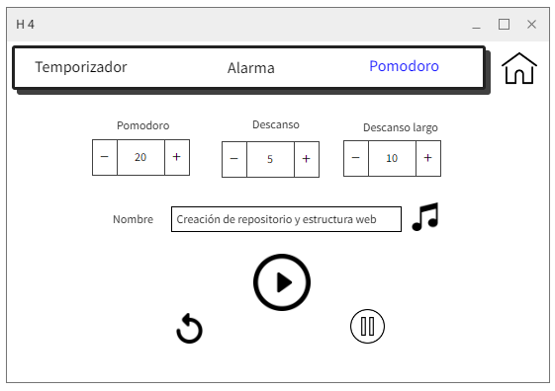

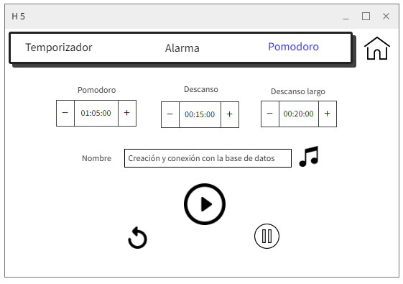

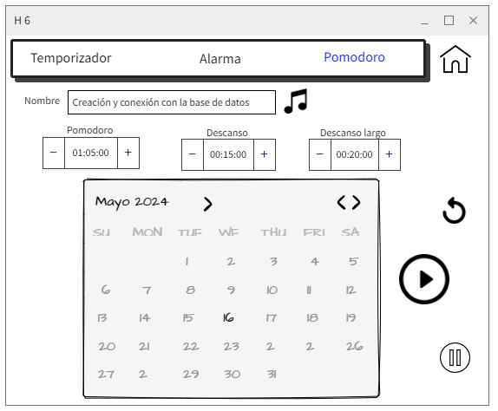

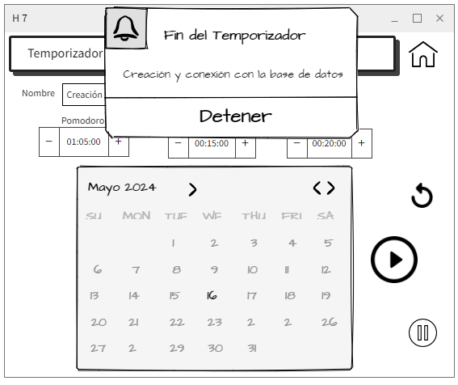

## Ítem seis

Redacte la definición de hecho o terminado (done).

1. Cumplimiento de requisitos: Todos los requisitos del proyectos están en funcionamiento e implementadas en el proyecto.
2. Funcionalidad completa: Todas las funciones básicas y otras funcionalidades están debidamente implementadas y operativas
3. Calidad asegurada: La calidad fue asegurada por cada miembro del equipo en distintos tiempos y perspectivas de usuario.
4. Documentación actualizada: Se lleva un registro de la documentación cada vez que se actualiza el código o la estructura del proyecto para que todo el equipo se entere de las últimas novedades.
5. Integración finalizada: Junto al equipo probamos, testeamos y verificamos cada proceso así como el conocimiento de cada proceso por parte de todo el equipo.

1. Para los wireframe de cada historia de usuario puede utilizar: Lucichart, Balsamiq, Adobe xd, Pencil, etc.